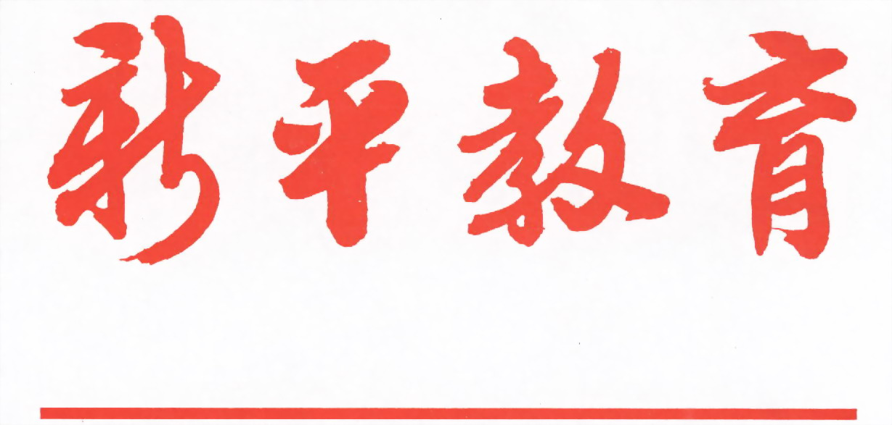

第一八六期

新平彝族傣族自治县教育局编 二O一七年六月十三日

绿水青山 就是金山银山
——新平县老厂乡小学开展第46个世界环境日活动
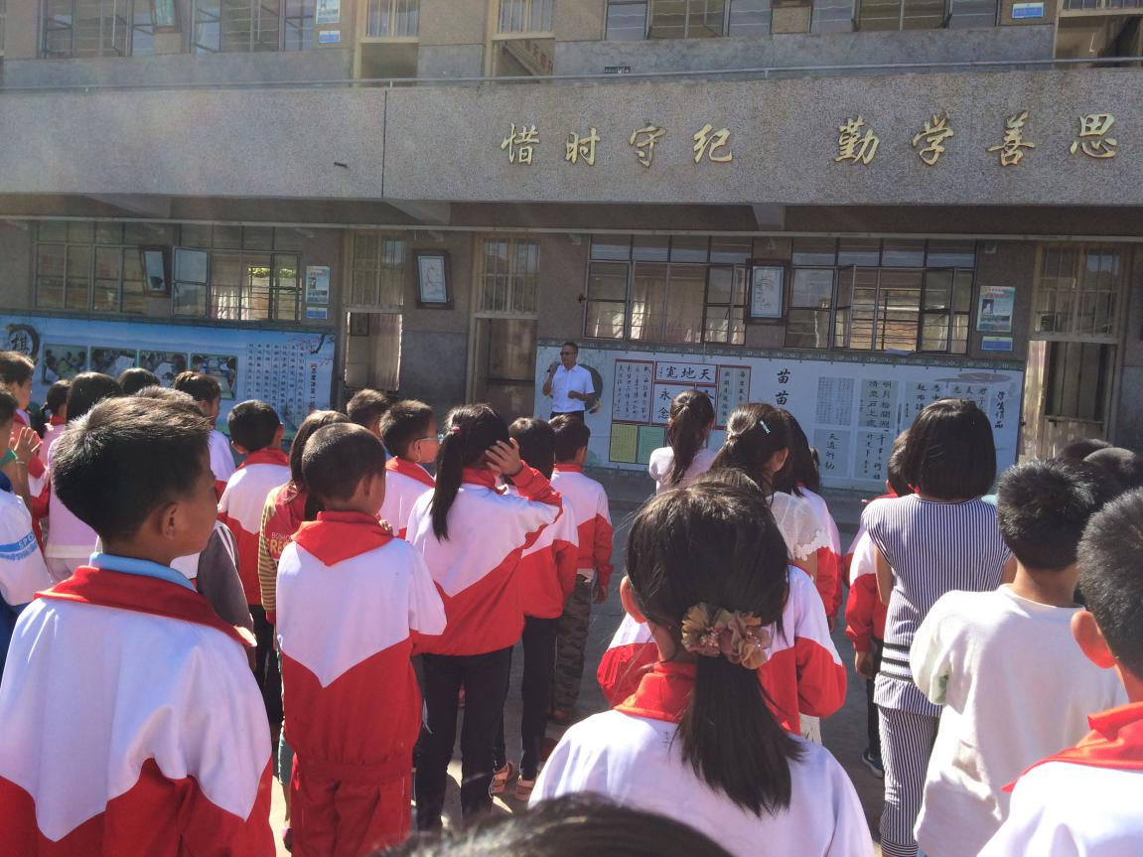
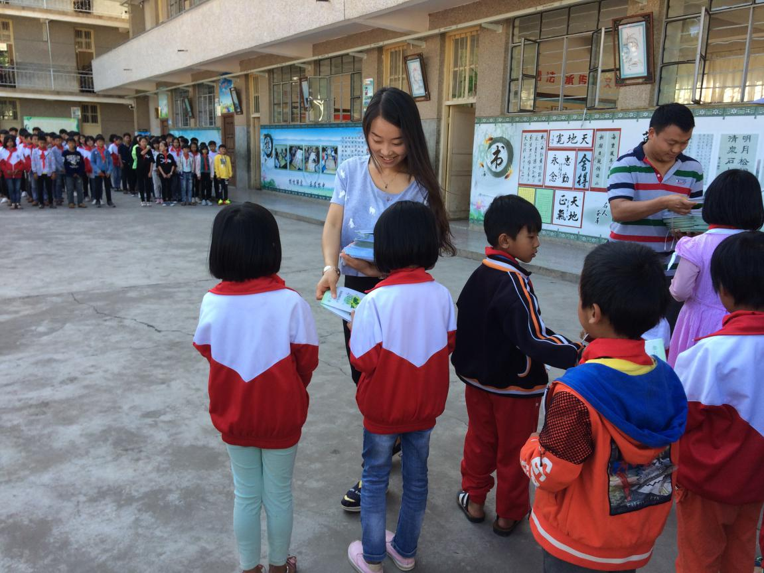

2017年6月5日是46个世界环境日，老厂乡小学在全乡10所村完小开展“绿水青山就是金山银山”主题队会。保护生态环境，留住绿水青山是我们每个地球人义不容辞的责任。培养小学生从小热爱大自然，树立环境保护的意识显得尤为重要。
6月5日清晨，老厂乡政府工作人员以第46个世界环境日为契机，给同学们发放了有关环境保护的宣传册。希望同学们认真读懂并领会宣传册里的内容，把环境保护意识内化为环境保护的自觉行动。宣传册发放现场，老厂小学白金平校长强调：我们小学生不但自己要学会保护环境，还要将保护环境的意识和知识传递给我们身边的每一个人，让大家积极行动起来为守护碧水蓝天做贡献。
队会课上，中队辅导员带领队员积极开展以“绿水青山就是金山银山”为主题的中队活动。在老师的带领下，同学们通过朗诵、表演小品、讲述身边环境污染的事例、提出环保小建议等形式，了解了目前人类的生存环境，知道地球是我们唯一可以赖以生存的星球。
此次活动旨在教育同学们环境保护要从自身做起，从身边小事做起。从小树立生态意识、环境意识，养成低碳、节俭的绿色生活方式，懂得“绿水青山就是金山银山”的朴素道理。（新平县教育局供稿）

